Implementasi Arsitektur Xception Untuk Klasifikasi Citra Penyakit Daun Nangka

1st Aden Muhammad Faisal
Jurusan Teknik Elektro
UIN Sunan Gunung Djati
Bandung, Indonesia
adenmfibnushadina20@gmail.com

2nd Aldiman
Jurusan Teknik Elektro
UIN Sunan Gunung Djati
Bandung, Indonesia
aldiman.id@gmail.com
4th Derizkyan J A
Jurusan Teknik Elektro
UIN Suanan Gunung Djati
Bandung Indonesia
derizkyanja30@gmail.com

3rd Ardiansyah
Jurusan Teknik Elektro
UIN Sunan Gunung Djati
Bandung, Indonesia
1207070018@uinsgd.ac.id

Abstract— Buah nangka adalah salah satu buah primadona di Indonesia. Selain buahnya, hampir dari semua bagian pohon nya dapat dimanfaatkan. Namun nangka cukup rentan terhadap serangan penyakit yang dapat merugikan petani bahkan membuat petani gagal panen, selama ini masalah yang terjadi di kalangan petani adalah kurangnya pengetahuan petani terhadap jenis-jenis penyakit tanaman nangka sehingga sering terjadi penganan yang salah. Dari latar belakang tersebut maka dibuatlah sebuah sistem untuk mendeteksi berbagai jenis penyakit daun nangka menggunakan pendekatan Deep Learning dengan algoritma Convolutional Neural Network (CNN). sistem yang akan dibuat dapat mengklasifikasi penyakit daun nangka. Pada penelitian ini akan menggunakan citra digital yang akan diinput kedalam sistem, kemudian sistem akan dilatih menggunakan data tersebut dengan mengekstraksi fitur dari citra digital yang diinput kemudian dari fitur tersebut akan di klasifikasi menurut ciri yang terdapat pada masing-masing daun nangka. Untuk membuat sistem tersebut, digunakan dataset jenis penyakit daun nagka yang didapat pada website kaggle, sebagai bahan mentah untuk melatih sistem menggunakan algoritma model Xception. Dengan sistem ini akan lebih mudah untuk memengetahui jenis penyakit pada daun nangka, sehingga petani bisa mendiagnosa penyakit lebih akurat. Hasil uji ini mengidentifikasi bintik daun alga, bintik hitam daun dan daun yang sehat. Dengan akurasi training 99.72% dan akurasi vallidasi 98.40%,
Keywords—daun nangka, CNN, Xception, Healty

PENDAHULUAN
Pohon nangka adalah salah satu pohon primadona di Indonesia. Karena hampir dari semua bagian tanaman dapat dimanfaatkan. Selain itu, buah nangka juga memiliki rasa dan aroma khas yang cocok dikonsumsi secara langsung atau diolah sebagai campuran kue. Namun, pada proses pembudidayaan tanaman ini tentu memiliki kendala seperti gangguan hama dan penyakit tanaman yang merusak kualitas buah nangka. Untuk itu, kita perlu melakukan pengendalian hama dan penyakit pada tanaman pohon nangka. Yang paling mudah untuk mendeteksinya dari daun perbedaan daun seperti adanya bintik alga, bintik hitam pada daun.
Identifikasi yang bisa diklasifikasikan adalah perbedaan daun sehat dengan tidak sehat dilihat dari warna, bentuk tekstur dari daun ada tidak nya bintik hitam dan alga.
Kecerdasan buatan dapat digunakan untuk membantu proses identifikasi jenis penyakit pada daun nangka. Salah satu algoritma kecerdasan buatan yang dapat digunakan adalah Deep Learning. Deep Learning merupakan sebuah teknik dari machine learning yang dimana sebuah komputer diajarkan untuk melakukan sesuatu yang bisa dilakukan halnya manusia. Contohnya seperti mendeteksinya alga, bintik hitam dan daun sehat pada daun nangka. Deep Learning dapat memproses data sample yang diberikan seperti teks dan gambar serta dapat mengautomatisasi proses ekstraksi fitur tanpa melakukan proses manual, memberikan hasil akhir yang berkualitas, mengurangi biaya operasional, serta melakukan manipulasi data dengan lebih efektif.
Penelitian terkait deteksi penyakit pada daun nagka dialakuakn agar sistem ini membantu petani dalam diagnosi dini pennyakit tumbuhan nangka. Pada penelitian ini hasil yang didapatkan yaitu identifikasi alga daun, bintik hitam, dan daun sehat dengan uji model Xception. Penerapan algoritma xception ini karena memiliki beberapa keunggulan yang membuatnya menjadi pilihan yang baik untuk ddigunakan pada sistem ini, diantara keunggulannya seperti Efisiensi komputasi, Representasi fitur yang lebih baik, Kinerja yang baik pada tugas pengenalan objek, dan Pra-pelatihan pada dataset ImageNet. Model arsitektur ini salah satu dari metode Convolutional Neural Network (CNN). Untuk ekstraksi fitur dari dataset. Arsitektur Xception dengan Augmentasi pada dataset Jackfruit Leaf Diseases pada website kaggle dengan sample data sebanyak 13211 gambar daun dengan resolusi yang tinggi.

kajian teori

Convolutional Neural Network

Convolutional Neural Network adalah salah satu algoritma deep learning yang digunakan untuk mengklasifikasikan gambar. CNN beroperasi menggunakan konvolusi dan menggunakan setidaknya satu lapisan. Jaringan syaraf tiruan umumnya dapat mengubah nilai masukan dengan memasukkannya ke dalam rangkaian lapisan tersembunyi. Setiap lapisan dapat terdiri dari sekumpulan neuron, dimana setiap lapisan akan berhubungan penuh dengan lapisan sebelumnya. Terakhir, lapisan sebelumnya akan terhubung sepenuhnya untuk menghasilkan predik Convolutional Neural Network adalah salah satu algoritma deep learning yang digunakan untuk mengklasifikasikan gambar. CNN beroperasi menggunakan konvolusi dan menggunakan setidaknya satu lapisan. Jaringan syaraf tiruan umumnya dapat mengubah nilai masukan dengan memasukkannya ke dalam rangkaian lapisan tersembunyi. Setiap lapisan dapat terdiri dari sekumpulan neuron, dimana setiap lapisan akan berhubungan penuh dengan lapisan sebelumnya. Terakhir, lapisan sebelumnya akan terhubung sepenuhnya untuk menghasilkan prediksi.
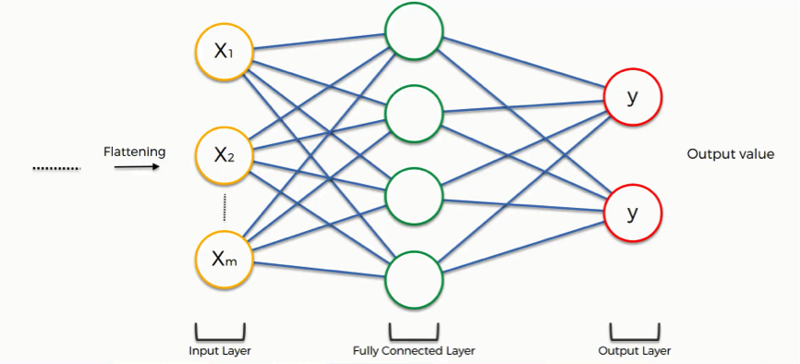
Gambar 2.1. Konsep CNN

Xception
Xtreme of Inception (Xception) adalah arsitektur Convolutional Neural Network yang men Xtreme of Inception (Xception) adalahm arsitektur Convolutional Neural Network yang menggunakan metode konvolusi yang dapat dipisahkan secara mendalam. Arsitektur ini merupakan hasil pengembangan dari arsitektur Inception yang memiliki 36 lapisan konvolusi yang menjadi dasar dari jaringan ekstraksi fitur ggunakan metode konvolusi yang dapat dipisahkan secara mendalam. Arsitektur ini merupakan hasil pengembangan dari arsitektur Inception yang memiliki 36 lapisan konvolusi yang menjadi dasar dari jaringan ekstraksi fitur

METODOLOGI DAN IMPLEMENTASI

Dataset
Dataset yang digunakan pada pembuatan sistem ini menggunakan Jackfruit Leaf Diseases dari kaggle.com. Dataset terdiri dari 13211 data gambar, terbagi menjadi 3 file 5547 data daun memiliki bintik alga, 4653 data daun bintik hitam dan 2209 data daun sehat. Tabel 3.1 data deatail dari dataset kaggle dan Gambar 2.1 menunjukan gambar dari dataset.
Tabel 3.1 Deskripsi Data
No | Label/Class | Data Citra
1. | Healty Leaf of Jackfruit | 2209
2. | Black Leaf Spot of Jackfruit | 4653
3. | Algal Leaf of Jackfruit | 5547
Total |  | 13211

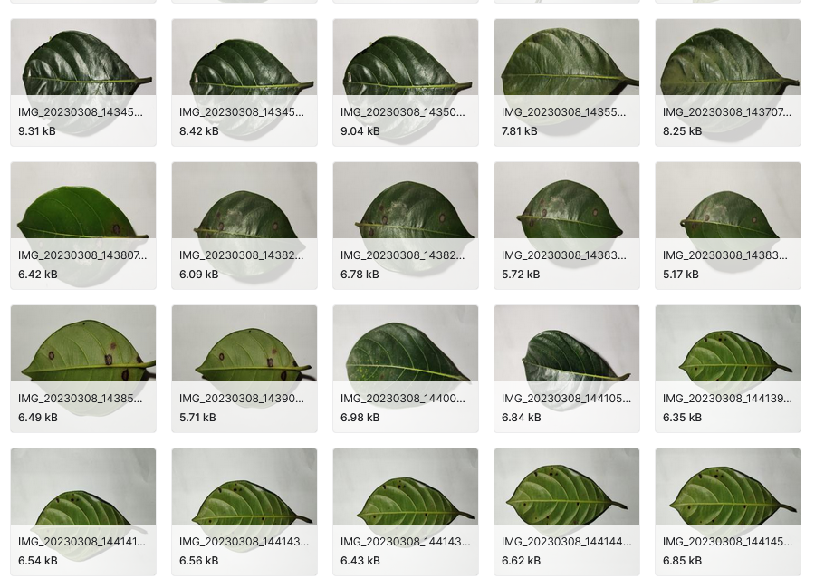
Gambar 3.1 Sample dataset daun nangka

Struktur CNN
Paper ini menggunakan CNN untuk deteksi otomasi penyakit daun nangka. Dalam sistem ini digunakan output gambar label Algal Leaf Spot, Black Spot Leaf dan Healty Leaf dari raw data lalu digunakan pola yang menunjukan adanya algal, bintik hitam, dan daun yang sehat. Jumlah data 13211 sample gambar daun, untuk training gambar 10570 (80%) dan untuk validasi 2641 (20%). Ilustrasi sistem CNN ditunjukan seperti Gambar 2.2
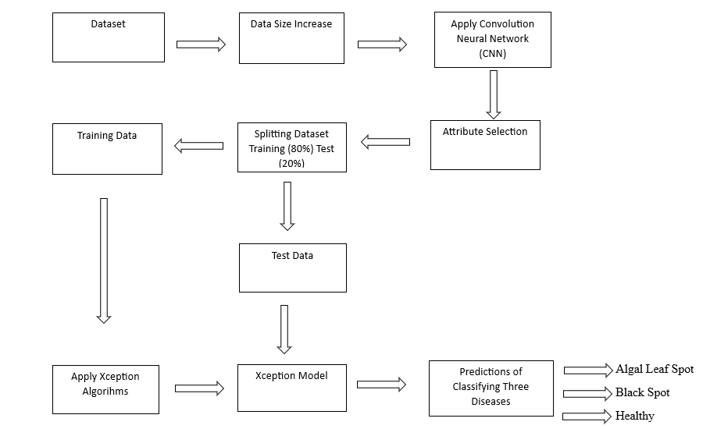
Gambar 3.2 Blok diagram deteksi penyakit daun nangka

Data augmentation
Jumlah data dalam dataset tidak cukup untuk digunakan sebagai data pelatihan CNN. Oleh karena itu metode augmentasi digunakan untuk mengatasi masalah ketidakseimbangan. Augmentasi adalah algoritma yang dapat memanfaatkan informasi data statistik dan membentuk model yang terintegrasi. Algoritma ini dapat menghasilkan jumlah gambar dua dimensi dari berbagai pose dan ukuran. Penerapan augmentasi untuk memperoleh varian citra dapat meningkatkan akurasi segmentasi CNN.

Proses Training
Pertama membuat training set dan verifikasi set, lalu membuat data preprosessing. Dengan menggunakan sequential model of Keras build the neural network.
Tabel 3.2 Network struktur
Layer | Parameter | Value
Dropout | Rate | 0.7
LeakyReLu | Alpha | 0.05
Dense | Units  Activation | 512  ReLu
Dropout | Rate | 0.7
LeakyReLu | Alpha | 0.05
Dense | Activation | Softmax

Menggunakan pengoptimal Adam, fungsi kerugian diatur sebagai fungsi lintas entropi kategorisasi, dan indeks evaluasi jaringan ditandai sebagai akurasi.

Model Xception
Kode yang di inputkan adalah implementasi dari transfer learning menggunakan model Xception dalam TensorFlow.
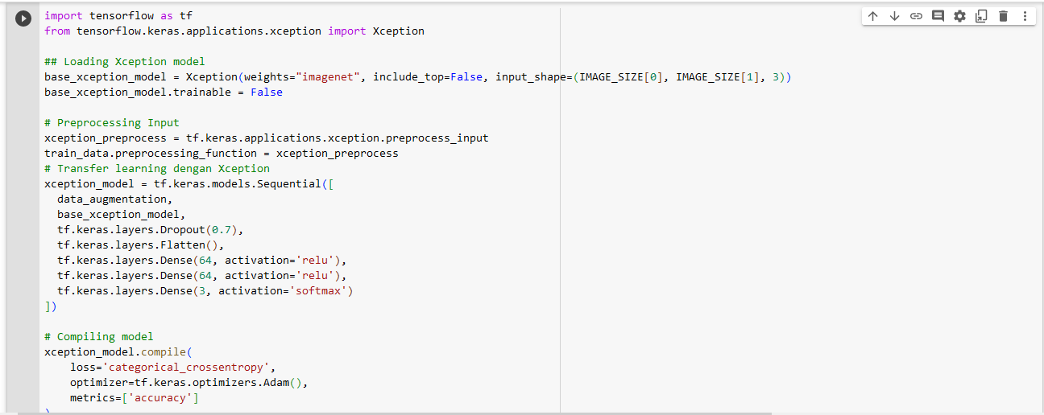
Gambar 3.3 Kode Xception
Kode ini memuat model Xception yang telah dilatih sebelumnya dengan menggunakan berat-berat (weights) yang tersedia di dataset ImageNet. Lalu menentukan fungsi pra-pemrosesan yang akan digunakan untuk mempersiapkan input gambar sebelum masuk ke model. Kode ini mengompilasi model dengan menentukan fungsi loss (categorical crossentropy), optimizer (Adam), dan metrik evaluasi (akurasi) yang akan digunakan selama pelatihan.

PEMBAHASAN
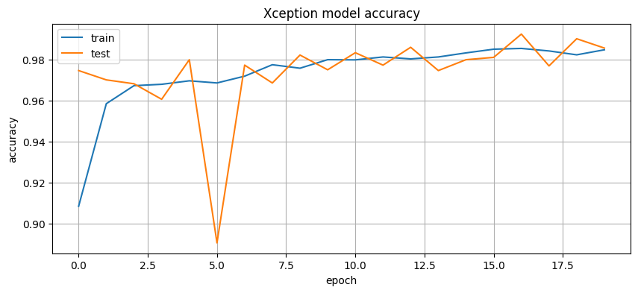
Gambar 4.1. Grafik akurasi set pelatihan
Dapat dilihat pada gambar 4.1 dimana grafik tersebut mununjukan bahwa sempat terjadi overfitting yang sangat jauh pada garis test pada titik 5.0 hal tersebut diakibatkan kompleksitas model yang berlebihan, namun system kembali stabil tapi masih terjadi beberapa overfitting akan tetapi tidak terlalu parah itu menunjukan bahwa tingkat akurasi yang baik.
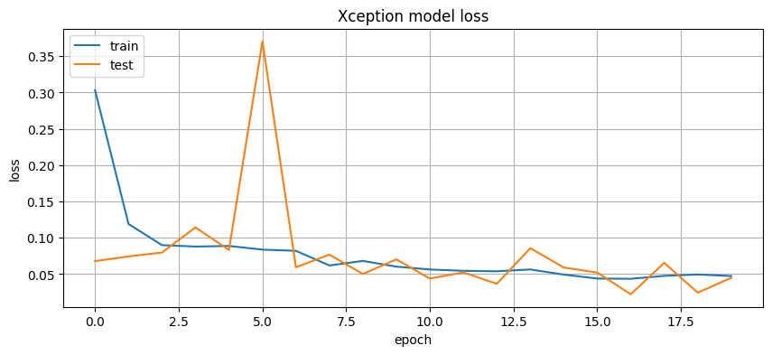
Gambar 4.2. Grafik kerugian set pelatihan
Pada gambar 4.2 dalam grafik tersebut terjadi loss beberapa kali, namun loss yang paling parah terjadi pada titik 5.0
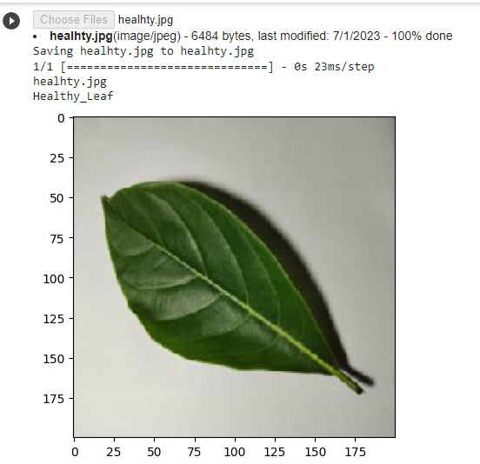
Gambar 4.3. Prediksi daun “Healthy Leaf”
Pada percobaan pertama kami melakukan identifikasi dengan memasukan gambar atau foto untuk di deteksi oleh system, lalu ia akan mengidentifikasi dan menyelekski gambar tersebut sehingga keluarlah output yang akan menentukan daun tersebut kedalam kelas yang sesuai dan terbukti setelah outputnya keluar mununjukan daun tersebut kedalam kelas yang tepat, dapat anda lihat pada gambar 4.1.
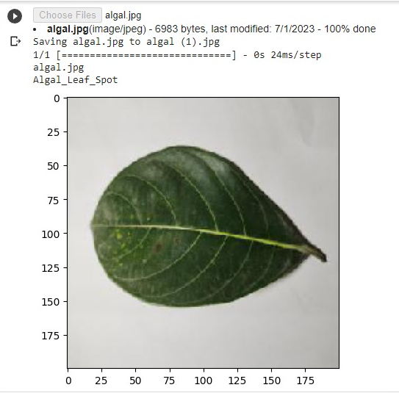
Gambar 4.4. Prediksi daun "Algal Leaf Spot”
Pada percobaan kami melakukan hal yang sama namun memakai gambar daun dari kelas yang berbeda dan dapat terlihat pada gambar 4.4 bahwa daun tersebut terdeteki pada kelasnya.
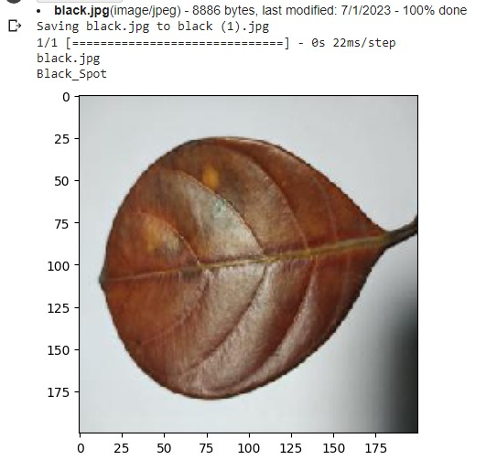
Gambar 4.5 Prediksi daun “Black Spot”
Pada percobaan yang ketiga kita juga melakukan hal yang sama dan sistem menunjukan hasilnya dengan benar ini menunjukan bahwa sistem memiliki tingkat akurasi yang baik dan bagus.

KESIMPULAN
Penelitian yang di lakukan pada dataset Jackfruit Leaf Diseases Database yang berisi tentang identifikasi dan klasifikasi penyakit daun nangka sangat penting untuk memastikan kesehatan dan produktivitas pohon nangka. Data citra dengan 3 class di dalamnya diantara lain, Algal Leaf Spot, Black Spot of Jackfruit and Healty Leaf of Jackfruit.. Upaya dalam meningkatkan accuracy data pada dataset ini dilakukan klasifikasi dan penerapan arsitektur Xception. Pada penelitian ini dilakukan perebahan ukuran gambar sesuai dengan kriteria arsitektur Xception dan setelah itu, dilakukan preprocessing data, dilakukan proses klasifikasi, pada proses ini dilakukan training dan testing pada model dengan perbandingan 80:20, prediksi model terhadap data baru. Dengan akurasi training 99.72% dan akurasi vallidasi 98.40%,

References

- Sumari, Putra & Kassim, Azleena & Ong, Song-Quan & Nair, Gomesh & Ragheed, Al & Aminuddin, Nur. (2022). Classification of jackfruit and cempedak using convolutional neural network and transfer learning. IAES International Journal of Artificial Intelligence (IJ-AI).
- Naranjo-Torres J, Mora M, Hernández-García R, Barrientos RJ, Fredes C, Valenzuela A. A Review of Convolutional Neural Network Applied to Fruit Image Processing. Applied Sciences. 2020; 10(10):3443. https://doi.org/10.3390/app10103443.
- Vijai Singh, A.K. Misra, Detection of plant leaf diseases using image segmentation and soft computing techniques, Information Processing in Agriculture, Volume 4, Issue 1, 2017, Pages 41-49, ISSN 2214-3173, https://doi.org/10.1016/j.inpa.2016.10.005.
- WARDANI, Eva Widiarti Budi; LUTFI, Musthofa; NUGROHO, Wahyunanto Agung. Identifikasi Sifat Fisik Buah Nangka (Artocarpus heterophyllus). Jurnal Keteknikan Pertanian Tropis dan Biosistem, [S.l.], v. 1, n. 3, aug. 2013. ISSN 2656-243X.
- F. F. Maulana and N. Rochmawati, “Klasifikasi citra buah menggunakan convolutional neural network,” Journal of Informatics and Computer Science, vol. 1, no. 2, pp. 104–108, 2019.
- Ghani, M. A. ., Fahrizal, F. ., & Lawi, A. . (2021). Implementasi Arsitektur Xception Untuk Klasifikasi Citra Covid-19 Radiography. Proceeding KONIK (Konferensi Nasional Ilmu Komputer), 5(1), 413–419.

